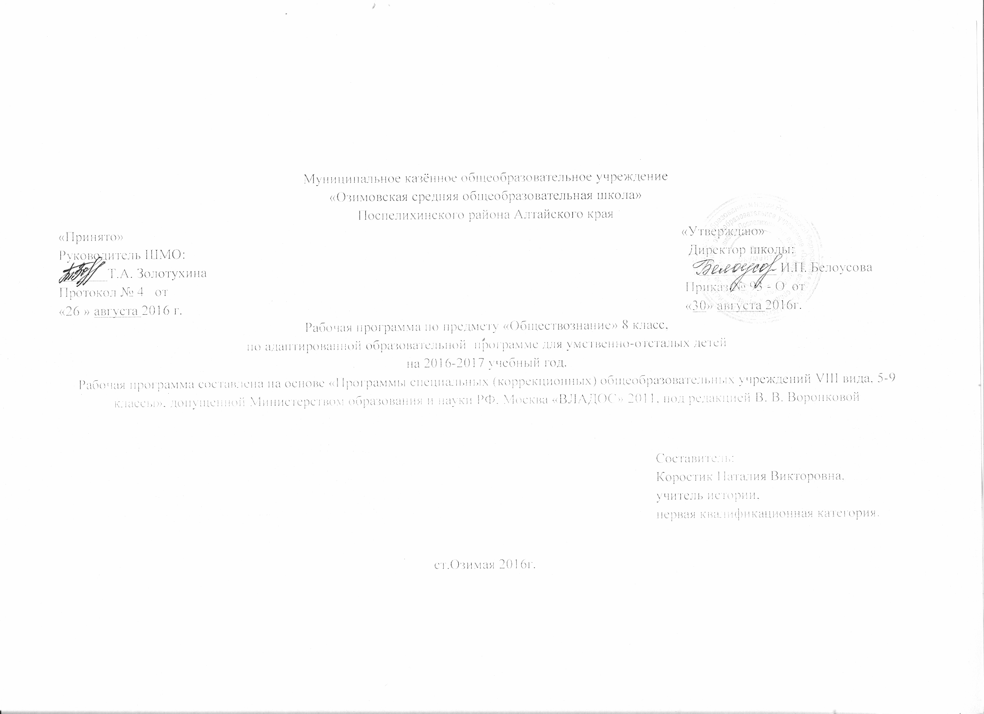

Пояснительная записка.
Данная программа составлена в соответствии с Федеральным компонентом государственного образовательного стандарта общего образования (утверждён 05.03.2004г. №1089); ФБУП (утверждён 09.03.2004г. №1312 с изменениями от 20.08.2008г. №241, от 30.08.2010г. №889, от 03.06.2011г. №1994, от 01.02.2012. №74); Программой специальных (коррекционных) общеобразовательных учреждений VIII вида, 5-9 классы, допущенной Министерством образования и науки РФ, Москва «ВЛАДОС» 2011, под редакцией В. В. Воронковой; учебным планом школы на 2016-2017 учебный год (утвержден приказом от 26.08.2016г. №89-о);календарным учебным графиком работы школы на 2016-2017 учебный год (утвержден приказом от 26.08.2016г. №90/01-о); расписанием занятий на 2016-20167учебный год (утверждено приказом от 26.08.2016г. №90-о); Федеральным перечнем учебников, рекомендованных (допущенных) Министерством образования и науки Российской Федерации к использованию в образовательном процессе в общеобразовательных учреждениях, на 2016-2017 учебный год (утвержден приказом Минобрнауки РФ от 21.04.2016г. № 459).

Рабочая программа курса «История России.» ориентирована на использование УМК:

1.Программа специальных (коррекционных) общеобразовательных учреждений VIII вида, 5-9 классы, допущенная Министерством образования и науки РФ, Москва «ВЛАДОС» 2011, под редакцией В. В. Воронковой.

2.Учебник 8 класса «Обществознание» В.М.Мозговой - М.: Гуманитарный издательский центр ВЛАДОС, 2009г.

Основная цель курса : создание условий для социальной адаптации учащихся путём повышения их правовой и этической грамотности, создающей основу для безболезненной интеграции в современное общество ребёнка через знание своих гражданских обязанностей и умение пользоваться своими правами.
Рабочая программа в 8 классе рассчитана на 35 часов в год, на 1 час в неделю.
Содержание курса обществознание.
8 класс (1 час в неделю) – 34 часа.
Введение (2 часа). Кто такой гражданин? Страна, в которой мы живем, зависит от нашей гражданской позиции.
Тема 1. Государство, право, мораль (15 часов)
Что такое государство? Основные принципы правового государства: верховенство права; незыблемость прав и свобод личности; разделение властей. Законодательная власть. Исполнительная власть. Судебная власть.
Что такое право? Роль права в жизни человека, общества и государства. Право и закон. Правовая ответственность (административная и уголовная). Правонарушение. Преступление как вид правонарушения, его признаки. Презумпция невиновности. Отрасли права.
Что такое мораль? Основные нормы морали. «Золотое правило» нравственности. Функции морали в жизни человека и общества. Моральная ответственность. Общечеловеческие ценности. Нравственные основы жизни человека в личной и общественной жизни. Нравственная основа права. Правовая культура. Естественные и неотчуждаемые права человека.
ТЕМА 2. Конституция Российской Федерации (15 часов)
Конституция Российской Федерации – Основной Закон государства. Основы конституционного строя Российской Федерации. Законодательная власть Российской Федерации. Исполнительная власть Российской Федерации. Судебная власть Российской Федерации.
Судебная власть Российской Федерации. Местное самоуправление. Правоохранительные органы Российской Федерации. Институт президентства. Избирательная система. Гражданство Российской Федерации.
Рабочая программа рассчитана на 34 учебных недели и 1 день, согласно календарного учебного графика и расписания работы школы на 2015-2016 учебный год.
Программа будет реализована в 2015-2016 учебном году.
Формы организации учебного процесса
В программе основным принципом является принцип коррекционной направленности. Особое внимание обращено на коррекцию имеющихся у воспитанников специфических нарушений. Принцип коррекционной направленности в обучении, принцип воспитывающей и развивающей направленности обучения, принцип научности и доступности обучения, принцип систематичности и последовательности в обучении, принцип наглядности в обучении, принцип индивидуального и дифференцированного подхода в обучении и т.д.

Методы:
словесные – рассказ, объяснение, беседа, работа с учебником и книгой
наглядные – наблюдение, демонстрация
практические – упражнения.
методы изложения новых знаний
методы повторения, закрепления знаний
методы применения знаний
методы контроля
Занятия проводятся в классно урочной форме.
Типы уроков:
Урок сообщения новых знаний (урок первоначального изучения материала)
Урок формирования и закрепления знаний и умений (практический урок)
Урок обобщения и систематизации знаний (повторительно-обобщающий урок)
Комбинированный урок
Применяются ТСО: фрагменты кино (видео, dvd), мультфильмов, мультимедиа, музыкальные фрагменты.

Основные требования к знаниям, умениям учащихся
Учащиеся должны знать:
-Что такое государство?
-Что такое право?
-Виды правовой ответственности.
-Что такое правонарушение?
-Что собой представляет законодательная, исполнительная и судебная власть Российской Федерации?
Учащиеся должны уметь:
-Написать просьбу, ходатайство, поручение, заявление, расписку.
-Оформлять стандартные бланки.
-Обращаться при необходимости в соответствующие правовые учреждения.
-Правильно оформить просьбу в органы исполнительной власти.

Перечень учебно-методического обеспечения учебного процесса по предмету прописан в Паспорте кабинета истории.

Муниципальное казённое общеобразовательное учреждение
«Озимовская средняя общеобразовательная школа»
Поспелихинского района Алтайского края

«Согласовано»
Заместителем директора по УВР
_____________Т.А.Золотухина
Протокол МС № 4 от
«29 » августа 2016 год.
Календарно – тематическое планирование
по предмету «Обществознание» для 8 класса на 2016 – 2017 учебный год
Количество часов всего 35 часов в год, в неделю 1 час.

Планирование составлено на основе рабочей программы по предмету «Обществознание» для 8 класса
учителя Коростик Наталии Викторовны.
Рабочая программа утверждена приказом от «30» августа 2016 г. № 93-о

№  п/п | Темы уроков | Кол – во  часов | Дата  Проведения
Государство, право, мораль. ( 16 ч.)
1 | Вводный урок | 04.09
2 | Кто такой гражданин? Страна в которой мы живем, зависит от нашей гражданской позиции. | 11.09
3 | Что такое государство? | 18.09
4 | Основные принципы правового государства | 25.09
5 | Законодательная власть | 02.10
6 | Исполнительная власть | 09.10
7 | Судебная власть | 16.10
8 | Что такое право? Роль права в жизни человека, общества и государства. | 23.10
9 | Право и закон. | 30.10
10 | Правовая ответственность . | 13.11
11 | Правонарушение. | 20.11
12 | Преступление как вид правонарушения его признаки. Презумпция невиновности. | 27.11
13 | Отрасли права. | 04.12
14 | Что такое мораль? Основные нормы морали. | 11.12
15 | Функции морали в жизни человека и общества. | 18.12
16 | Правовая культура. | 25.12
Конституция РФ. ( 16 ч. )
17 | Конституция Российской Федерации Основной закон государства | 15.01
18 – 19 | Основы конституционного строя РФ | 22.01  29.01
20 | Законодательная власть РФ | 05.02
21 | Исполнительная власть РФ | 12.02
22 | Судебная власть РФ | 19.02
23 | Местное самоуправление | 26.02
24 – 25 | Правоохранительные органы РФ | 04.03  11.03
26 – 27 | Институт президентства | 18.03  25.03
28 | Избирательная система | 08.04
29 | Гражданство РФ | 15.04
30 | Повторительно – обобщающий урок «Конституция РФ» | 22.04
31 / 34 | Повторение по курсу обществоведение | 29.04  06.05  13.05  20.05
35 | Итоговый урок | 27.05

Листок фиксирования изменения и дополнений в рабочую программу

Дата внесения изменения | Содержание | Реквизиты документа (дата, № приказа) | Подпись лица внесенного запись

